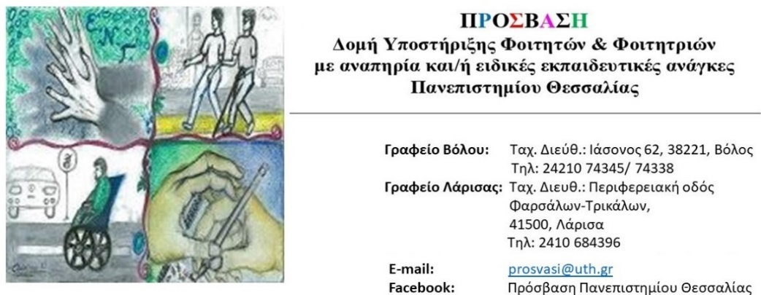

Βόλος, 29/5/2023
ΑΠ: 1255
Προς: Διδάσκοντες και διδάσκουσες των Τμημάτων του Πανεπιστημίου Θεσσαλίας

Διαδικτυακή συνάντηση για διδάσκουσες και διδάσκοντες του Πανεπιστημίου Θεσσαλίας με τίτλο:
«Φοιτητές και Φοιτήτριες με αναπηρία ή/και ειδικές εκπαιδευτικές ανάγκες. Εξεταστική περίοδος εαρινού εξαμήνου ακαδημαϊκού έτους 2022-2023: προβληματισμοί και προτάσεις»

Εν όψει της εξεταστικής περιόδου του εαρινού ακαδημαϊκού εξαμήνου 2022-2023, σας προσκαλούμε σε διαδικτυακή συνάντηση με στόχο να συζητηθούν προβληματισμοί σχετικά με την αξιολόγηση των φοιτητών και φοιτητριών με αναπηρίες ή/και ειδικές εκπαιδευτικές ανάγκες.
Προκειμένου να διασφαλίσουμε τη δυνατότητα συμμετοχής όσο το δυνατόν περισσότερων από εσάς η συνάντηση θα γίνει δύο φορές. Πιο συγκεκριμένα:

- Τρίτη 6 Ιουνίου 2023 και ώρα 11:00-12:00
- Τετάρτη 7 Ιουνίου 2023 και ώρα 11:00-12:00

Μπορείτε να παρευρεθείτε στη συνάντηση σε όποια από τις δύο ημερομηνίες σάς εξυπηρετεί καλύτερα.
Για περισσότερες πληροφορίες, μη διστάσετε να επικοινωνήσετε μαζί μας

Με εκτίμηση
Η διεπιστημονική ομάδα της ΠΡΟΣΒΑΣΗΣ

